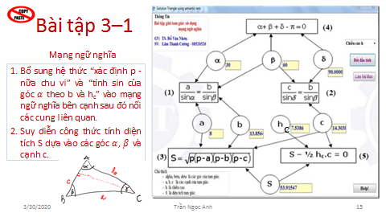

1. Bổ sung hệ thức $p=\frac{a+b+c}{2}$ và $\sin\left(α\right)=\frac{h_{c}}{b}$ vào mạng ngữ nghĩa

(4)

(1)

(5)

(6)

(7)

(3)

(2)

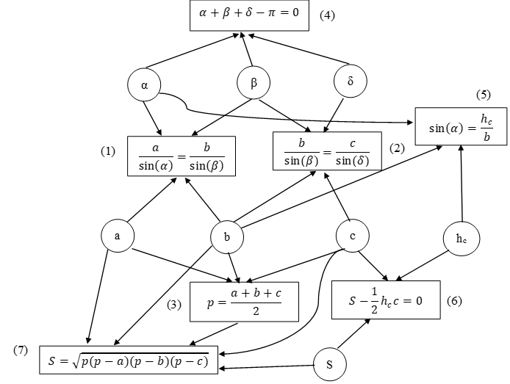

1. Suy diễn công thức tính diện tích S dựa vào số đo các góc α, β và cạnh c

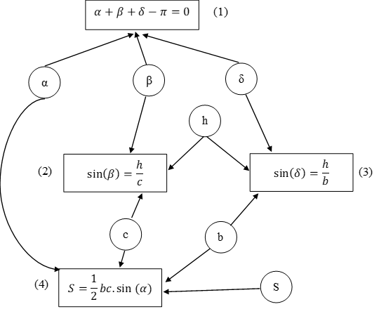

(1)

(4)

(3)

(2)